第三节 电阻的测量同步练习3
1、（伏安法测电阻）如图14所示，若电压表的示数为3V，电流表的示数为0.25A，则R_{X}＝
Ω，这样的测量结果误差较大，应该如何减小误差 。

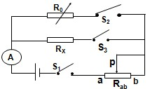
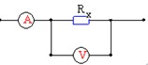
图14
图15

- （测量电阻的其他方法）如图15所示电路图，闭合S₁、S₃，调节滑片位置使电流表指针
指在适当位置，使此时电流表示数 I；闭合 ，保持滑片不动，调节电阻箱 ，使电流表示数仍为I，读出电阻箱此时接入电路的电阻为R₀，则R_{X}＝ 。像这种测量电阻的方法叫 测电阻。
3、（电路故障分析）小斌同学在用伏安法测电阻的时候，按要求将电路图连接好，闭合开关
后，却发现电流表无示数，而电压表的示数接近电源电压，则导致电路存在的故障为（ ）
A、待测电阻短路 B、待测电阻开路 C、滑动变阻器短路 D、滑动变阻器开路
4、（电阻的计算）某同学用伏安法测末知电阻的阻值，他测量了三次，数值分别为（U₁ I₁）、
（U₂ I₂）、（U₃ I₃），则他测量的电阻阻值应记为（ ）
A、U₂/I₂ B、(U₁+U₂+U₃)/(I₁+I₂+I₃)
C、U₁/I₁+U₂/I₂+U₃/I₃ D、(U₁/I₁+U₂/I₂+U₃/I₃)/3

5、小李同学做“用电流表、电压表测电阻”的实验，他现有的实验器材中除了待
测电阻R_{x}、定值电阻R₀、电流表、电压表、电键、导线若干外，还有几节干电池。
该同学实验中，电路连接正确。[来
（1）在左边的虚线方框中画出他连接的实验电路图，并在图上标出电流表和电压表的“＋”、“－”接线柱。

[来源:学科网ZXXK]
（2）请你在右边实线方框中设计一个记录实验数据的表格，表格能反映该同学经过多次测量而得出结果的实验过程。
（3）小李同学认为实验时应该把定值电阻R₀串连在电路中，请你指出R₀串连在电路中作用： 。
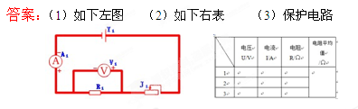
6、某同学在“测量小灯泡电阻”的实验中，设计了如图16甲所示的电路图。解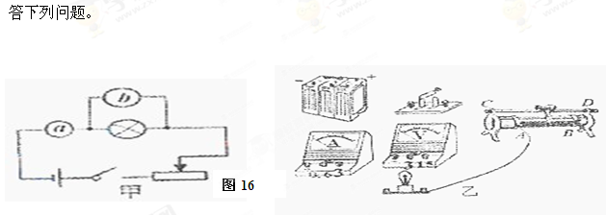
（1）在图16甲中a、b分别是 表、 表。
（2）根据实验电路图，在图16乙中用笔画线代替导线，补充完成实物图连接。
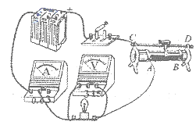
（3）连接电路时，应将开关 ；闭合开关前，滑动变阻器的滑片P应滑在 端。[来源:学科网]（4）连接完电路后，闭合开关，无论怎样移动滑片P灯泡都不发光，电流表示数为零，电压表的示数为电源电压，这可能是由于 造成的。
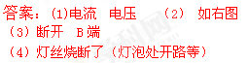
7、如图17所示，R₀为已知阻值的定值电阻。若闭合S₁、S₂时，电压表的示数为U₁；再断开S₂，电压表的示数为U₂，则R_{X}的阻值表达式为 。
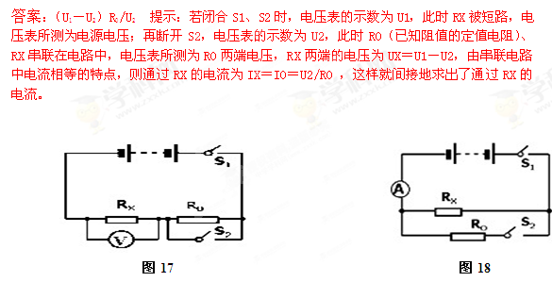
8、如图18所示，R₀为已知阻值的定值电阻。若闭合S₁、S₂时，电流表的示数为I₁；再断开S₂，电压表的示数为I₂，则R_{X}的阻值表达式为 。

